Приложение 1 к решению Совета
депутатов сельского поселения
Аган от 25.11.2019 г. № 40

СХЕМА
границ территории осуществления территориального
общественного самоуправления «Возрождение»

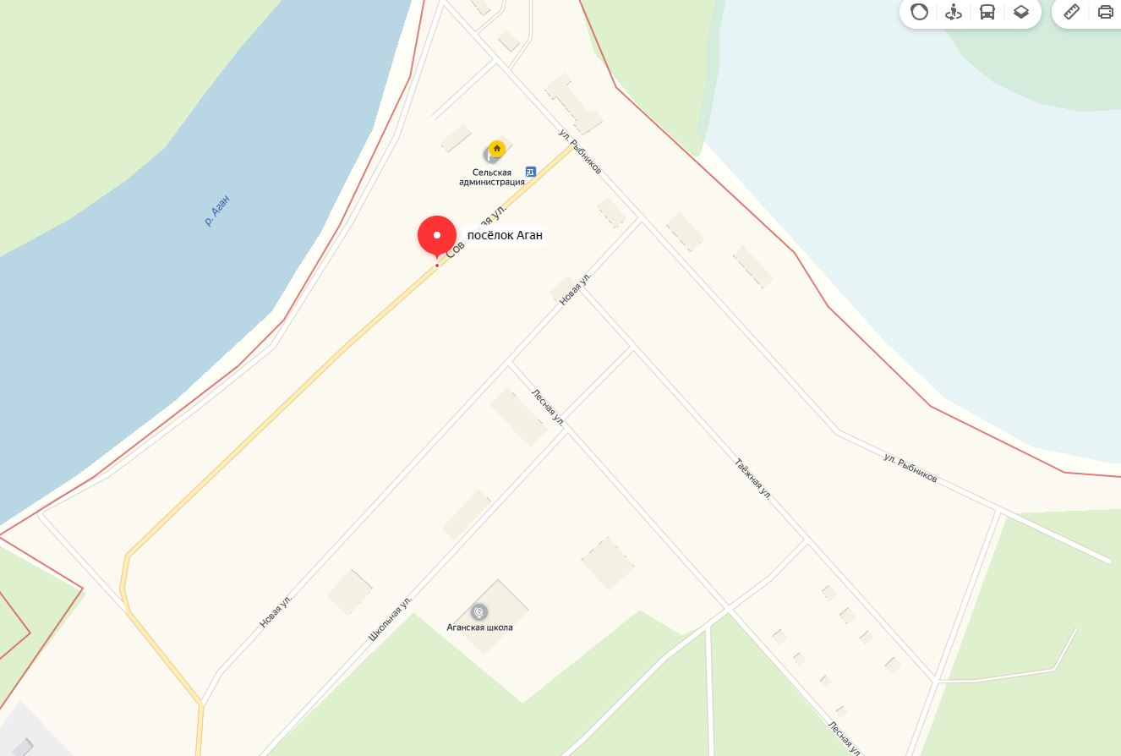

Приложение 2 к решению Совета
депутатов сельского поселения
Аган от 25.11.2019 г. № 40

Описание границ территории осуществления территориального общественного самоуправления «Возрождение»

Деятельность территориального общественного самоуправления «Возрождение» осуществляется в границах муниципального образования сельское поселение Аган в составе жилых домов:
улица Новая, дома № 1, 2, 3, 5, 6, 7, 8, 9, 10, 11, 12, 13, 14, 15, 16, 17,18, 19, 20, 21, 22, 23, 25, 27, 29, 31, 33.
улица Рыбников, дома № 2, 3, 4, 13, 14, 15, 15а, 16, 18, 20, 20а, 22, 23, 24, 25, 27, 29, 31, 37.
улица Школьная, дома № 3, 5, 6, 7, 8, 10, 12.
Границы территории, для осуществления территориального общественного самоуправления «Возрождение» не попадают в сферу действия земельного законодательства.

